Mirko se nakon završetka srednje škole odlučio baviti špijunažom. Njegova prva misija bila je otkriti kojim je tipovima aviona neprijatelj naoružan. Zato je Mirko odlučio podmititi stražara koji patrolira na visokom tornju neprijateljskog aerodroma. Stražar je pristao Mirku nacrtati konturu tlocrta aviona (vidi primjer na Slici 1). Mirko zna da postoji samo 7 tipova aviona. Dodatno, u bazi njegove špijunske agencije on ima pohranjeno 10 tlocrta od svakog tipa aviona, prikupljenih na nekim prethodnim misijama (ti tlocrti neće nužno biti jednaki kao onaj kojeg je stražar nacrtao, ali je golim okom moguće utvrditi koji tlocrti sliče). Mirko ne želi prolaziti kroz sve tlocrte u bazi kako bi utvrdio tip aviona na tlocrtu kojeg je dobio, već želi napisati program koji će automatski utvrditi koji je avion nacrtan.
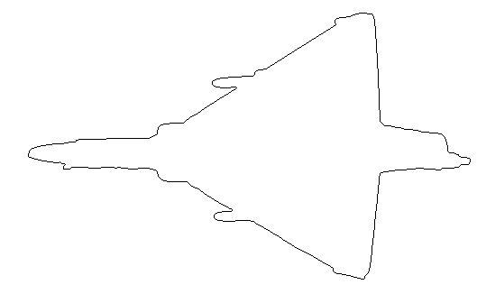
Slika 1

ULAZNI PODACI

Sa evaluatora možete skinuti bazu obavještajne agencije. Ona sadrži ukupno 7 mapa numeriranih od 1 do 7. Svaka mapa sadrži točno 10 datoteka koji predstavljaju tlocrte odgovarajućeg tipa aviona. Tlocrti su binarne slike veličine 640x480 zapisane u PBM (portable bitmap) formatu što omogućuje lako pregledavanje tlocrta u nekom od preglednika slika. To je zapravo tekstualna datoteka oblika:

# prva linija je identifikator formata
P1
sirina_slike visina_slike
# slijedi visina_slike redaka, svaki sadrži po sirina_slike brojeva
0 0 0 .... 1 1 0
1 0 1 .... 0 1 1
......................
1 0 1 .... 0 0 0
Garantirano je da će kontura tlocrta biti zatvorena (svaka jedinica će biti susjedna barem još jednoj jedinici, ukoliko susjednim poljima promatramo ona koja su udaljena za jedan horizontalni, vertikalni ili dijagonalni pomak).

IZLAZNI PODACI

Na izlazu se treba nalaziti jedan cijeli broj između 1 i 7. Taj broj označava tip aviona na Mirkovoj tajnoj fotografiji.

